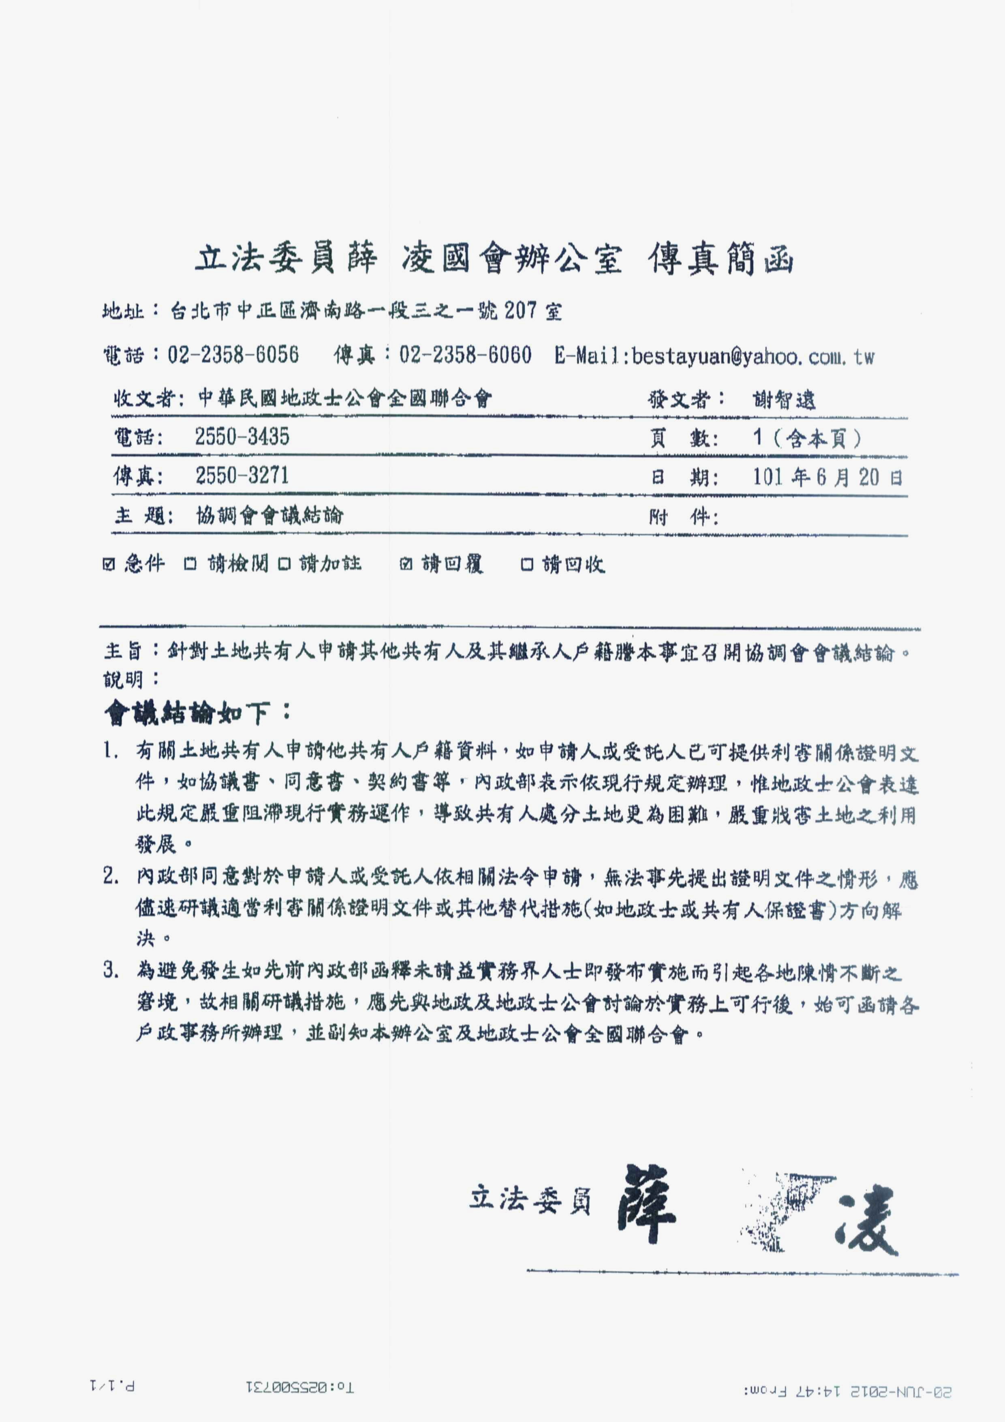
中華民國地政士公會全國聯合會 轉 知 | 中華民國101年6月20日  全地公(6)字第1016523號  (e：1016228)

